

Histórico

Há mais de duas décadas são produzidos importantes trabalhos sobre a área de tecnologia e informação em saúde no Brasil. A literatura não é vasta, mas apresentam evidências e reflexões que apontam na seguinte direção: o desenvolvimento tecnológico ocorrido, na área da saúde, nas últimas décadas, não foi acompanhado de uma política de informática e de informação em saúde compatível e suficientemente coesa para organizar essa área no país.
Os Sistemas de Informação em Saúde (SIS) foram conformados, historicamente, de acordo com necessidades específicas e iniciativas isoladas de diferentes áreas no Ministério da Saúde, e não por meio de uma estratégia mais ampla que considerasse o setor saúde como um todo. Isso, por sua vez, acarretou uma profunda fragmentação das bases de informação do SUS, além de uma grande redundância na produção de informações em saúde no contexto de cada sistema de informação.
A emergência em retomar alguns elementos desta discussão no atual momento está diretamente relacionada com as recentes iniciativas e discussões realizadas no âmbito do Ministério da Saúde, visando buscar uma solução para reorganizar a área de tecnologias de informação em saúde. Reconhecendo a obsolescência das tecnologias empregadas atualmente e os problemas decorrentes do modelo vigente de produção de informações, a instituição passa a buscar, no contexto internacional, modelos, experiências e padrões tecnológicos e de informação que possam ajudar na reformulação desta área.
É neste contexto que o Ministério da Saúde vem propondo nos últimos anos a construção de uma Estratégia de e-Saúde para o Brasil buscando a qualificação dos processos de atenção à saúde para a população. Nesta proposta, um dos elementos fundamentais para o sucesso de tal estratégia é a conformação de um Registro Eletrônico de Saúde (RES) Nacional, pois é por meio dele que as informações podem ser reorganizadas, agregando valor para se tornarem um componente estratégico para tomada de decisão clínica e de gestão do sistema de saúde.
Neste cenário a Coordenação-Geral de Sistemas de Informação (CGSI/DRAC/SAS/MS) está participando de discussões em conjunto com o DATASUS e outras áreas do Ministério da Saúde, buscando estruturar uma estratégia ampla de revisão dos processos informacionais vigentes e definir um conjunto de soluções que visem a qualificação da produção de informações na área de atenção à saúde.

Projeto SISRCA

Nos últimos meses, o Departamento de Regulação, Avaliação e Controle de Sistemas (DRAC/SAS/MS) e a nova diretoria do DATASUS (DATASUS/SE/MS) realizaram uma série de reuniões de alinhamento sobre os projetos do departamento em andamento. Essas reuniões geraram uma série de consensos e ações imediatas que impactaram nos rumos do projeto SISRCA.
Entre as pautas prioritárias discutidas, destacamos:
- O SISRCA previa uma revisão estrutural das bases de dados e regras dos sistemas, entretanto isto não ocorreu no decorrer do projeto e seu escopo foi reduzido a uma migração tecnológica das plataformas Delphi e Clipper para plataforma Java.
- A necessidade de remodelagem das bases de dados ambulatoriais e hospitalares do SUS na perspectiva de um conjunto mínimo de dados com foco no individuo, reduzindo seu viés centrado no faturamento oriundo ainda do INAMPS e que não acompanhou as inovações nas modalidades de financiamento do SUS.
- Diminuir a fragmentação das bases de dados da atenção à saúde definindo um conjunto de dados essencial e mais homogêneo que possibilite a avaliação da saúde da população brasileira, a gestão dos serviços assistenciais de saúde, o monitoramento dos serviços de saúde prestados e o faturamento de serviços ambulatoriais e hospitalares, quando necessário.
- Diminuir a quantidade de sistemas de coleta (5 sistemas) e processamento (3 sistemas) de informações da atenção à saúde, disponibilizando uma solução mais moderna e intuitiva de coleta de informações simplificada e contextualizada com as exigências do Registro Eletrônico de Saúde.
- Sistemas de coleta pós atendimento são soluções intermediárias, devendo ser substituídos gradativamente por sistemas de prontuário eletrônico que coletam informações por profissionais de saúde durante o processo de atenção. Os prontuários e-SUS (Atenção Básica, Ambulatorial, Hospitalar, SAMU, UPA) são a estratégia oficial do Ministério da Saúde para informatizar o processo de atenção no âmbito do SUS.
- O projeto SISRCA é transferido para equipe de desenvolvimento do DATASUS/RJ na perspectiva de conjunto mínimo de dados e de modernização tecnológica, com base no projeto já iniciado do RAS2.0, que possuía um escopo reduzido.
- Ficou definido um plano de trabalho inicial, no qual a primeira tarefa a ser executada seria a definição do Conjunto Mínimo de Dados pelo DRAC para ser entregue ao DATASUS em julho de 2015.

Sobre o Conjunto Mínimo de Dados

Na comunidade internacional há consensuada três instâncias básicas de informações sobre atenção à saúde:
- Prontuário Eletrônico do Paciente (PEP) ou Eletronic Pacient Record (EPR): Projetado para uso exclusivo e interno da uma instituição de saúde, para dar apoio aos usuários através da disponibilidades de dados completos e corretos, lembretes e alertas aos profissionais de saúde, sistemas de apoio a decisão, relacionamento com bases de conhecimento médico e outros auxílios.
- Registro Eletrônico de Saúde (RES) ou Eletronic Health Record (EHR): Compartilhamento de informações sobre a saúde de um ou mais indivíduos, inter e multi-instituição, dentro de uma região (município, estado ou país) ou, ainda, entre um grupo de hospitais.
- Conjunto de Dados Mínimos da Atenção à Saúde (CDMS) ou Minimum Dataset Healthcare (MDH): Conjunto essencial de informações que possibilitem a avaliação da saúde da população, a gestão dos serviços de saúde, de processos administrativos, médico-administrativos e clínicos necessários.
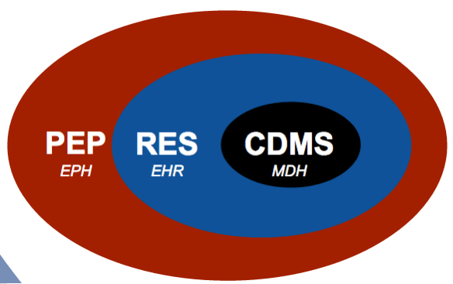
Figura: Instâncias de Informações da Atenção à Saúde

O nome “Conjunto de Dados Mínimos da Atenção à Saúde (CDMS)“ é uma tradução literal do conceito de Minimum Dataset Healthcare (MDH) existente atualmente em diversos países. Foi uma iniciativa do governo norte-americano, na década de 70, e incorporado na comunidade europeia na década seguinte, contendo originalmente 14 variáveis mínimas objetivando processos administrativos, médico-administrativos e clínicos.
No dia 17/07/2015 o DRAC submeteu ao DATASUS a primeira versão do Conjunto Mínimo de Dados. Essa definição considerou os seguintes pontos:
- As informações existentes nos atuais instrumentos do SIA e SIH;
- Reuniões internas na Coordenação-Geral de Sistemas de Informação;
- Reunião de alinhamento com o Departamento de Atenção Básica;
- Discussão com a áreas de desenvolvimento do SIA e SIH do DATASUS;
- Prospecção dos modelos de CDMS de outro países:
  - Espanha: http://www.msssi.gob.es/estadEstudios/estadisticas/cmbdhome.htm
  - Canadá: https://www.cihi.ca/en/data-and-standards/data-holdings
  - Austrália: http://meteor.aihw.gov.au/content/index.phtml/itemId/344850
  - Nova Zelândia: http://www.health.govt.nz/nz-health-statistics/national-collections-and-surveys/collections/national-minimum-dataset-hospital-events
  - Inglaterra: http://www.datadictionary.nhs.uk/web_site_content/cds_supporting_information/commissioning_data_set_version_6-2_type_list.asp?shownav=1

O CDMS substituirá gradativamente os seguintes modelos de informação atuais: BPA-C, BPA-I, APAC, RAAS-AD, RAAS-PSI, CIHA, AIH.
O modelo de informação do CDMS será dividido em 2 partes:
- Informações básicas: Foram definidas 34 variáveis. É a parte comum que deverá estar presente em qualquer registro de processo assistencial.
- Informações complementares: Necessidade informacional específica de algum processo assistencial particular (especialidades, atenção domiciliar, etc.).

Sendo um núcleo de informações essenciais, o CDMS deverá estar presente nas outras instâncias do Registro Eletrônico em Saúde.
Os objetivos do Conjunto Mínimo de Dados são:
- Remodelar as base de dados essenciais da atenção à saúde com foco no cidadão.
- Definir um conjunto essencial de informações que possibilite:
  - a avaliação da saúde da população brasileira;
  - a gestão dos serviços assistenciais de saúde;
  - o monitoramento dos serviços de saúde prestados e
  - o faturamento de serviços ambulatoriais e hospitalares.
- Disponibilizar as especificações de geração de informações por sistemas proprietários.
- Disponibilizar um serviço de envio de informações para o barramento da saúde.
- Disponibilizar um aplicativo moderno para registro das informações, como solução de contingência.
- Unificar e modernizar o processamento ambulatorial e hospitalar do SUS com a devida revisão de regras e fluxos do sistema.

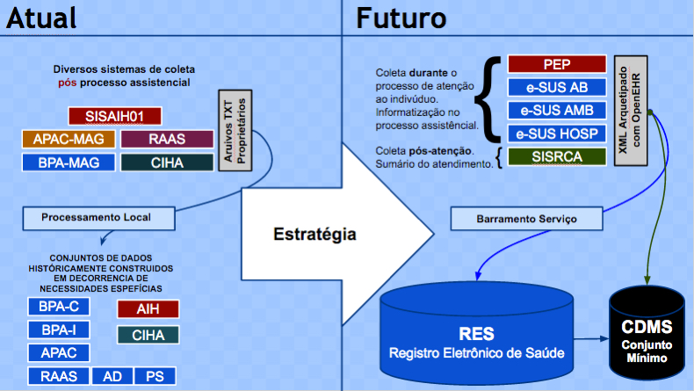
Figura: Estratégia para migração dos sistemas de informação atuais para o contexto do Registro Eletrônico de Saúde

Primeira versão do Conjunto Mínimo de Dados:
Modelo de Informação - Dados mínimos
IDENTIFICAÇÃO DEMOGRÁFICA DO INDIVÍDUO
# | TIPO | NÍVEL | Ocorrência | Campo | Obrigatório? | Descrição
1 | DEM | 1 | [0..1] | CNS | N | Número do Cartão Nacional de Saúde do indivíduo
2 | DEM | 1 | [1..1] | Nome | S | Nome do indivíduo atendido no SUS
3 | DEM | 1 | [1..1] | Nome da Mãe | S | Nome da mãe
4 | DEM | 1 | [1..1] | Sexo (T01) | S | Sexo do indivíduo
5 | DEM | 1 | [1..1] | Raça/Cor (T02) | S | Raça/Cor do indivíduo
6 | DEM | 1 | [1..1] | Data de Nascimento | S | Data de nascimento do indivíduo
7 | DEM | 1 | [1..1] | Pais de Nascimento (T03) | S | Passar a utilizar código ISO 3166. Brasil é 76
8 | DEM | 1 | [1..1] | Pais de Residência (T03) | S | Passar a utilizar código ISO 3166. Brasil é 76
9 | DEM | 1 | [0..1] | CEP | D | Código Postal de residência do indivíduo (se residente no Brasil)
10 | DEM | 1 | [0..1] | Município (T04) | A | Município de residência indivíduo
INFORMAÇÕES SOBRE O ATENDIMENTO
# | TIPO | NÍVEL | Ocorrência | Campo | Obrigatório? | Descrição
11 | ADM | 1 | [1..1] | CNES | S | Número do CNES do Estabelecimento de Saúde executante da ação
12 | ADM | 1 | [0..1] | Número do Prontuario | N | Identificação do indivíduo no estabelecimento de saúde
13 | ADM | 1 | [1..1] | Fonte de Financiamento (T05) | S | Identifica a fonte de recursos que está financiando o atendimento assistencial
14 | ADM | 1 | [0..1] | CNPJ do financiador | D | CNPJ da operadora privada, plano público ou pessoa jurídica
15 | ADM | 1 | [1..1] | Data de Admissão | S | Dia em que o indivíduo iniciou o atendimento
16 | ADM | 1 | [1..1] | Procedência (T06) | S | Identifica o serviço sanitário ou entidade que solicita o contato.
17 | ADM | 1 | [1..1] | Modalidade Assistencial (T07) | S | Tipo de contato do indivíduo com o serviço de saúde
18 | ADM | 1 | [1..1] | Caráter de Atendimento (T08) | S | Identifica se o contato é programado (eletivo) ou de urgência
19 | DESF | 1 | [1..1] | Desfecho (T09) | S | Identifica o motivo de desfecho da atenção
20 | DESF | 1 | [0..1] | Encaminhamento (T10) | D | Identifica o local de encaminhamento do usuário após este processo de atenção
21 | DESF | 1 | [1..1] | Data do Desfecho | S | Data da finalização do atendimento
22 | CLIN | 1 | [1..1] | Diagnóstico Principal (T11) | S | Classificação Internacional de Doenças (CID-10)
23 | CLIN | 1 | [1..1] | Presença na Admissão (T12) | S | Indica se é Preexistente ou Adquirido (IPA-Indicador de Presença na Admissão)
24 | CLIN | 1 | [0..9] | Diagnóstico Secundário (T11) | N | Classificação Internacional de Doenças (CID-10)
25 | CLIN | 1 | [0..9] | Presença na Admissão (T12) | N | Indica se é Preexistente ou Adquirido
INFORMAÇÕES SOBRE AS AÇÕES REALIZADAS
# | TIPO | NÍVEL | Ocorrência | Campo | Obrigatório? | Descrição
 |  | 1 | [1..n] | Procedimentos Realizados
26 | CLIN | 2 | [1..1] | Procedimento (T13) OU (T14) | S | Procedimentos do SIGTAP ou TUSS
27 | CLIN | 2 | [1..1] | Quantidade | S | Quantidade de realização do mesmo procedimento no mês
28 | CLIN | 2 | [0..1] | Data de Realização | S | Data em que o procedimento foi realizado
29 | ADM | 2 | [0..1] | Número de Autorização | D | Caso o procedimento exija autorização previa do gestor será de preeenchimento obrigatório.
30 | ADM | 2 | [0..1] | Equipe (INE) | D | Será registrado se o procedimento for realizado no contexto de uma equipe de saúde
 |  | 2 | [1..n] | Profissionais Executantes
31 | ADM | 3 | [1..1] | Profissional de Saúde | S | Identificação do profissional executante, de acordo com o cadastro do CNES
32 | ADM | 3 | [1..1] | Ocupação Profissional (T15) | S | Ocupação do profissional neste processo de atenção, utilizando CBO
33 | ADM | 3 | [0..1] | CNES do Profissional | N | Somente se o profissional for de outro estabelecimento
34 | ADM | 3 | [0..1] | Função no Ato Cirurgico (T16) | D | Será registrado somente quando for ato cirúrgico

